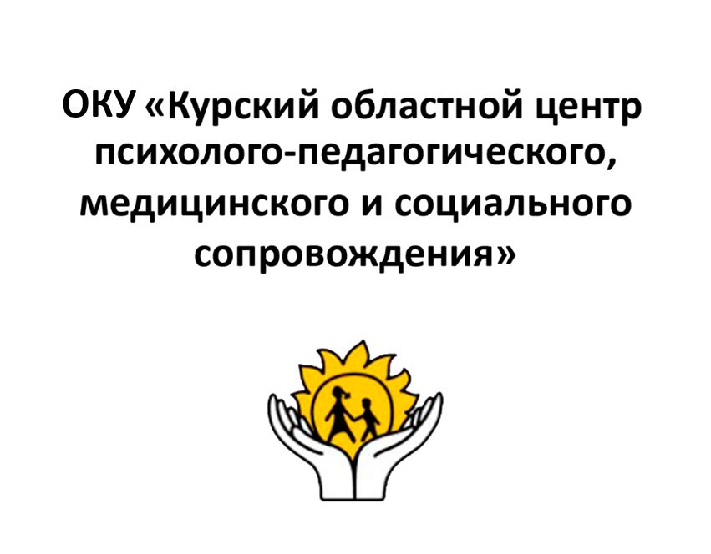
Десять упражнений на развитие крупной моторики у аутичных детей.
Марш Марш представляет собой простую двигательную активность, относящуюся к крупной моторике, которая может также развивать ряд других навыков. Задание состоит в том, что взрослый делает маршевый шаг вперед, а ребенок имитирует его действие. Предложите ребенку начать с движений ног на месте, а затем постепенно переходите к шагам вперед и к движениям рук
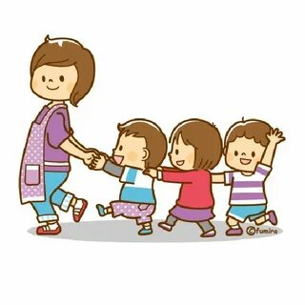
Прыжки на батуте
Батут – это «царь» упражнений на крупную моторику для детей с РАС. Движение подпрыгивания представляет собой отличную сенсорную стимуляцию, которая может оказаться очень полезной для снятия сенсорной перегрузки и тревоги. У определенного числа детей с РАС после прыжков на батуте наблюдается менее интенсивное повторяющееся поведение, и подобная активность помогает некоторым детям успокоиться и организовать свое поведение.
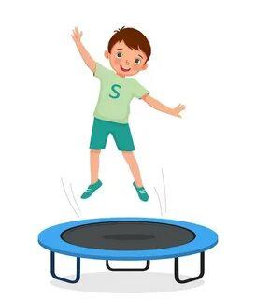
Составитель: врач ЛФК
Бабаян Лаура Лаврентьевна

305000, г. Курск, ул. Кирова 7.
Телефон: (4712) 51-14-75;
305040, г. Курск, ул. Дружбы 5.
Телефон: (4712) 57-20-85, 57-20-86.
Сайт: pmckursk.ru
Адрес электронной почты:
pmc-kursk@yandex.ru

Курск 2026г.

«Десять упражнений на развитие крупной моторики у детей с РАС».

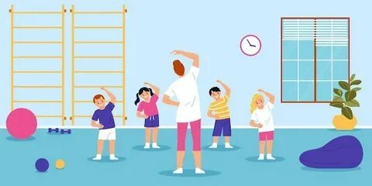Место для изображения
Полоса препятствий Полоса препятствий представляет собой уникальный комплекс упражнений для развития навыков крупной моторики. Кросс не обязательно должен быть сложным для того, чтобы быть эффективным. На самом деле, специалисты и родители могут начать с кросса, который будет состоять всего лишь из одного препятствия, и постепенно дополнять его различными упражнениями. Самые простые идеи для полосы препятствий включают в себя: • «Крабовую» походку; • Прыжки лягушкой; • Перекатывания; • Прыжки на скакалке; • Ходьбу по линии; • Лазание по предметам и т.п.
Символические игры.
• «Летаем как самолетик» • «Прыгаем как кролик» • «Одеваемся»
Двухколесные и трехколесные велосипеды.
Двухколесные и трехколесные велосипеды помогают развивать не только чувство равновесия, но и укрепляют мышцы ног у ребенка, способность передвигаться на велосипеде, концентрируясь на направлении его движения.
Шаги в коробку. Когда дело касается подбора различных увлекательных занятий для детей, специалистов и родителей часто выручает такой простой предмет, как обычная картонная коробка. Для начала поощрите ребенка к тому, чтобы он наступил в коробку, а затем снова вышел за ее пределы. Постепенно усложняйте эту задачу, придумывая последовательности шагов или используя более глубокие коробки.
Туннель. Ползание по туннелю зачастую оказывается невероятно увлекательной деятельностью для ребенка, который одновременно тренирует свои моторные навыки и развивает чувство неизменности и устойчивости объектов. В этот вид деятельности также можно включить социальные навыки, используя такие игры как «прятки», поиск спрятанных вещей и символические игры. Необязательно покупать специальный туннель для того, чтобы ребенок мог насладиться этим занятием. Можно выстроить в ряд большие картонные коробки или построить туннель из стульев и одеял. Игры в туннеле могут быть преобразованы во множество других занятий, начиная от игры в поезд и заканчивая воображаемым лагерем
Танцы. Использовать танцы под музыку для того, чтобы стимулировать формирование навыков моторной имитации и других повседневных жизненных навыков. Идеи для танцевальной деятельности охватывают уборку, чистку зубов, игры с замиранием.

Игры с мячом. Самые простые занятия могут быть источником большого удовольствия для ребенка, и одним из таких видов активности является игра в мяч. Игра «Поймай мяч» может показаться не самой реалистичной целью для начального этапа, однако к ней можно идти постепенно. Начните с обычного перекатывания мяча вперед -назад. Это простое задание развивает важные навыки зрительного слежения за объектами, а также формирует моторные навыки по мере того, как ребенок двигается вслед за движением мяча. Другие виды деятельности включают в себя: • удары ногой по мячу; • ведение мяча; • отбивание мяча от пола; • отбивание мяча руками и ловлю мяча.
Равновесие. Для детей с расстройствами аутистического спектра удерживание равновесия зачастую является очень сложной задачей, в то время как многие упражнения на развитие крупной моторики требуют от ребенка хорошего чувства равновесия. Проведите тестирование и проверьте, может ли ребенок неподвижно стоять с закрытыми глазами и не терять равновесия. Это поможет вам определить, сколько потребуется работать над развитием навыков удержания равновесия. Можно начать с движения ребенка по тонкой линии, а затем постепенно перейти к балансировке на специальных качелях.

